Öğrenci Başarısında Ailenin Rolü
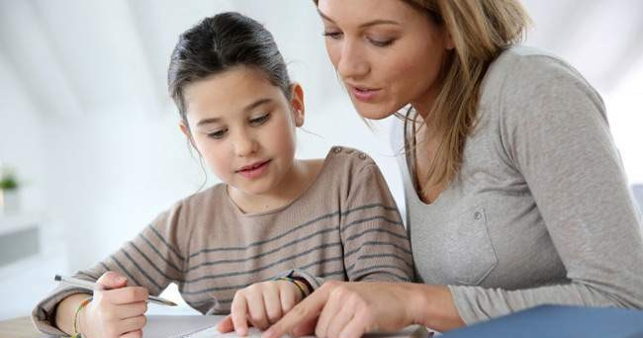
Şüphesiz ki her anne-baba okulda çocuğunun başarılı olmasını ister. Okul başarısında eğitim sistemi, okul, müfredat, öğretmen gibi faktörlerin yanında çocuğun kapasitesi, istekli oluşu ve çalışması da önemlidir. Bunun yanında anne-baba da kendi üzerine düşeni yapar, çocukla ve öğretmenleriyle iyi diyalog içinde olup çocuğun bireysel farklılıklarına göre ihtiyaçlarını karşılarsa başarı da o oranda yükselir. Ebeveyn, çocuğun başarısına engel olabilecek şu sebepleri de gözden geçirmelidir;
Uygun Ders Çalışma Ortamı Sağlayın
Çocuğunuz başarılı olabilmesi için en önemli koşullardan birisi ders çalışmasıdır. Ders çalışabilmesi için çocuğunuza uygun bir ders çalışma ortamı sağlamalısınız. Her öğrencinin eğer mümkünse ayrı bir çalışma odası mümkün değilse bir çalışma masası ve sandalyeden oluşan çalışma köşesi olmalıdır. Çocuğunuz ders çalışırken televizyon ve bilgisayarın kapalı olmasına özen gösterilmelidir.
Kıyaslama Yapmayın
Başkalarıyla kıyaslanma çocukların ruh dünyasında derin yaralar açar ve büyük komplekslere zemin teşkil edebilir. Özellikle kardeşler arasında sık yapılan kıyaslamalar, aşağılık kompleksine sebep olur. Çocuklar kıyaslanmadan kendi kişilik özelliklerine göre takdir edilmelidir. Kıyaslama yapmak çocuğunuz derslerine ya da davranışlarına olumlu katkısı olmayacağı gibi olumsuz etkiler yaratacaktır.
Her insan yaratılıştan gelen özellikler, yetişme şartları gibi pek çok yönden farklılıklara sahiptir, her birey eşsizdir, kendine hastır. Kişiler performansları ile değerlendirilir ve önlerine hedefler konulurken bu farklılık göz önüne alınmalıdır.
Kıyaslama Yerine Güzel Örnekler Sunun
Aile büyüklerinin hayatından örnekler anlatılması etkili bir metottur. Fakat bunu kıyaslamadan, ‘sen şu şekilde davranmıyorsun’ gibi ifadeler kullanmadan yapmak gerekir.
Kıyaslama yerine empati göstermek, çocuk ve gencin olumsuz bir durum karşısında çektiği zorluğu, duygularını anladığını ifade etmek çok önemlidir. Suçlama yapmadan benzer duyguları yaşayan ve çözebilen birisi örnek verilebilir.
Hedef Belirlemesine Yardımcı Olun
Çocuklarınızın başarılı olabilmeleri için ders çalışmaya istekli olmaları gereklidir. Eğer çocuğunuz anne-baba ya da öğretmen istediği için çalışırsa başarılı olması pek mümkün değildir. Çocuğunuzun istekli olması için kendi hedefleri olması ve ona ulaşmak için çalışması gerekmektedir. Siz ebeveyn olarak çocuğunuzun kapasitesi, kişilik özellikleri, ilgi ve yetenekleri doğrultusunda hedef belirlemesine yardımcı olmalısınız. Belirlediğiniz hedef ne kapasitesinin çok altında ne de ulaşamayacağı kadar yüksek olmalıdır.
Düzenli Çalışmasını Sağlayın
Başarının sağlanmasında çok çalışmak değil verimli ve düzenli çalışmak önemlidir. Çocuğunuzun bir çalışma planı doğrultusunda çalışmasına özen gösterin. Çalışma planı yoksa da en azından günlük tekrar yapmasını sağlayın. Günlük tekrar edilmeye bilgilerin %70’i 24 saat içinde unutulmaktadır.
Tutarlı Olun
Çocuk eğitiminde en önemli unsurlardan birisi de anne-babanın tutarlı davranmasıdır. Tutarsız anne baba tutumları derken anne ve babanın çocukla ilgili farklı kararlar almasını, bugün bir konuyla ilgili bir karar alıp yarın o kararını değiştirmesini ve söyledikleri ile yaptıklarının tutmamasını kastediyoruz. Çocuk anne ve babayı çok önemser, anne ve baba çocuk için örnek teşkil eder. Ebeveynlerin davranışında Tutarlılık yoksa çocuk onların doğruluğuna inanmamaya başlar. Ebeveynler zamana ve koşula göre davranmamalıdır. Anne babanın birbirinden farklı mesajlar vermesi, çocuk eğitiminde farkında olmadan yapılan bir eğitim ve tutum hatasıdır. Bir olay karşısında anne ve baba farklı mesaj verirse çocuk neyin iyi, neyin kötü olduğunu anlayamaz.
Öğretmenleri İle İletişim Kurun
Öğrenci başarısında öğrenci, aile ve okul işbirliği çok önemlidir. Bu yüzden çocuğunuzun sınıf öğretmeni ve derse giren öğretmenleriyle belli periyotlarla görüşmenizde büyük fayda vardır. Böylelikle çocuğunuzun ders durumunu, varsa okuldaki problemlerini öğrenmiş olursunuz hem de çocuğunuza onun derslerine karşı ilgili olduğunuz mesajını verirsiniz.
Çocuğunuzla İyi İletişim Kurun
Çocuğunuzun başarılı olması için en önemli koşul huzurlu olmasıdır. Çocuğunuza her koşulda onu sevdiğinizi ona değer verdiğinizi söyleyin. Çocuğunuzu övün. Çocuğunuzu sürekli eleştirip, yargılamayın. Eğer çocuğunuzun başarılı olmasını istiyorsanız ona sürekli olumlu mesajlar vermelisiniz. Sen bunu yapamazsın, sen beceremezsin, aklın ermez gibi olumsuz mesajlar yerine sen bu işi yapabilirsin, bunu anlayabilirsin, bu işin üstesinden gelebilirsin mesajları vermeyi deneyin.
Kurallar Koyun
Günümüzde çocuğunuzun çalışmasını engelleyen birçok engel mevcuttur. Bunlardan en önemlileri de bilgisayar ve televizyondur. Çocuklarınızın bunların başından kalkıp ders başına oturması hiç kolay olmamaktadır. Eğer bunlar için kısıtlama getirmezseniz çocuğunuzun ders başarısı düşeceği gibi sosyal hayatı da olumsuz etkilenecektir. Çocuğunuzun bilgisayar ve TV karşısında ne kadar zaman geçireceğine birlikte karar vermeli ve uygulamalısınız.

Kaynak: www.rehberlikservisim.com

